**Конспект подгруппового логопедического занятия «Времена года» на материале сказки С.Я. Маршака «12 месяцев» для учащихся 3 класса, имеющие недоразвитие речи системного характера.**

**Савиных Наталья Валерьевна,**

**учитель-логопед СОШ №4 г.Белоярский**

**Цель:** развивать пространственно-временные представления у младших школьников с недоразвитием речи.

**Задачи:**

**Коррекционно-развивающие:**

- развитие сукцессивных процессов (определение последовательности, рядоговорение);

- развитие, уточнение, активизация словаря по теме «Времена и месяцы года» путём введения в лексикон слова «проталина»;

- развитие фонематического слуха путём распознавания твёрдых и мягких согласных звуков;

- развития мышления путём разгадывания кроссворда.

**Образовательная:**

- пропедевтическое ознакомление учащихся со сложными словами с двумя корнями;

- обеспечение успешного усвоения знаний, понятий, терминов по рассматриваемой теме.

**Воспитательная:**  активизация знаний о творчестве советского писателя С.Я. Маршака;

- воспитание любви и уважения к истории своей Родины;

- развитие кругозора учащихся путём составления пословиц;

- формирование мотивации к учебной деятельности и приобретение опыта.

**Ресурсы:** фрагмент мультфильма «12 месяцев», названия месяцев, карточки заданий для каждого ребёнка, бумажные подснежники на доске, кроссворды, презентация, ПК.

**Ход занятия**

1. **Оргмомент.**

Карточка у каждого ребёнка (содержание карточек различное). Зачеркни лищнее слово. Объясни свой выбор.

|  |  |
| --- | --- |
| Мяч  Скакалка  Панама  Санки  Купальник | Снег  Снеговик  Синица  Ласточка  Валенки |
| Жёлтые листья  Грибы  Ягоды  Перелётные птицы  Снегирь | Сосульки  Лужи  Сирень  Снежинки  Подснежники |

1. **Беседа по сказке.** **Формулирование темы занятия.**

Просмотр фрагмента мультфильма (где падчерица выходит на поляну, на которой у костра собрались 12 братьев-месяцев).

После просмотра дети отвечают на вопросы:

- как называется эта сказка?

- кто её автор? (С.Я.Маршак)

- о чём братья-месяцы спросили падчерицу?

- что рассказала им падчерица?

- почему братья-месяцы пожалели девочку и помогли ей?

- кто из братьев-месяцев пожалел девочку и решил ей помочь?

- что произошло?

Апрель – весенний месяц. Давайте попробуем определить тему нашего занятия. Правильно, мы сегодня поговорим о весне, о её приметах и одругихвременах года.

**Поможем падчерице собрать корзину подснежников?** Но для этого вам придётся выполнить несколько заданий. За каждое правильно выполненное задание вы получите по подснежнику.

1. **Развитие сукцессивных процессов.**

Впишите в клеточки названия времён года по порядку**.**

|  |  |  |  |
| --- | --- | --- | --- |
| **лето** |  | **зима** |  |
|  | **лето** |  |  |
|  | **зима** |  |  |
|  |  | **осень** |  |
|  | **весна** |  |  |
| **весна** |  | **осень** |  |

**4. Развитие временных представлений.**

Сколько месяцев в каждом времени года?

Назови их (все) по порядку. (ВЫВЕСИТЬ НА доску).

Какое сейчас время года?

Назовите приметы весны **(показ слайда).**

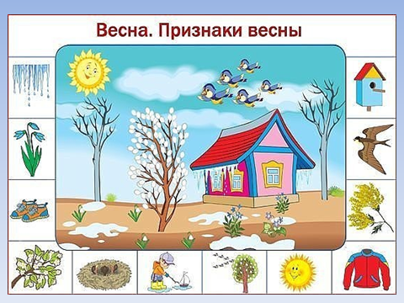

**5. Развитие фонематического слуха.**

**Ответьте на вопросы:**

- названия каких месяцев начинаются с твёрдого согласного звука? (ноябрь, март, май)

- названия каких месяцев заканчиваются мягким согласным [р']? (сентябрь, октябрь, ноябрь, декабрь, январь)

- названия каких месяцев заканчиваются мягким согласным [л']? (февраль, июль, апрель)

- названия каких месяцев начинаются с гласного звука? (апрель, июнь, июль, август, октябрь)

- название какого месяца состоит из 3 звуков? (май)

- названия каких месяцев состоят из 4 звуков? (март, июнь, июль)

**6. Физминутка «Шаловливые сосульки» (**слова Ю. Клюшникова). **Релаксация.**

**Шаловливые сосульки** (Руки поставить на пояс и весело шаловливо подпрыгивать.)

**Сели на карниз.** (Приседание или сесть на ковер, на пол, на стульчик)

**Шаловливые сосульки** (Подъем и опускание плеч)

**Посмотрели вниз.** (Руку приставить как козырек и посмотреть вниз вдаль)

**Посмотрели, чем заняться?** (Пожать плечами)

**Стали каплями кидаться.** (Руками изображаем это действие)

**Две сосульки вниз смотрели** (повторяем движение – руку приставить как козырек ко лбу и посмотреть вниз)

**И на солнышке звенели:**

**Кап-кап, дзинь-дзинь,** (В такт наклонять голову вправо – влево.)

**Кап-кап, дзинь – дзинь.**

**И на солнышке звенели**

**И…растаяли!!!** (Расслабленно сесть, руки и ноги болтаются. Потрясти легонько рукой или ногой).

**7. Развитие мыслительных процессов.**

Разгадаем кроссворд. Отгадайте загадки, впишите отгадки.

№1. Из-под снега расцветает,

Раньше всех весну встречает. (*Подснежник)*

№2. Для тебя мы дом построим,

Не скворечню, а дворец.

Прилетай же, наконец,

Наш пернатый друг… *(скворец)*

№3. Забралась на карниз,

Нос повесила вниз,

На ночь слёзы прячет,

А на солнце – плачет. (*Сосулька)*

№4. Она под осень умирает,

И вновь весною оживает.

Иглой зелёной выйдет к свету,

Растёт, цветёт она всё лето.

Коровам без неё – беда:

Она – их главная еда. *(Трава)*

№5. Синяя сосулька плачет,

Но от солнца нос не прячет.

И весь день под птичью трель

Кап-кап-кап – звенит…. *(Капель)*

№6. Был сперва водой, потом

Прочным сделался мостом. *(Лёд)*

№7. Человечек непростой,

Появляется зимой.

А весною исчезает,

Потому что быстро тает. *(Снеговик)*

**Слайд:**

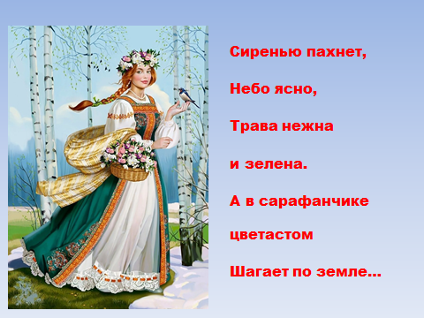

№8 Сиренью пахнет, небо ясно.

Трава нежна и зелена.

А в сарафанчике цветастом

Шагает по земле…. (*весна).*

№9. Пушистые комочки

Проклюнулись из почки! *(верба)*

**Какое слово получилось по вертикали**? (**проталина).**

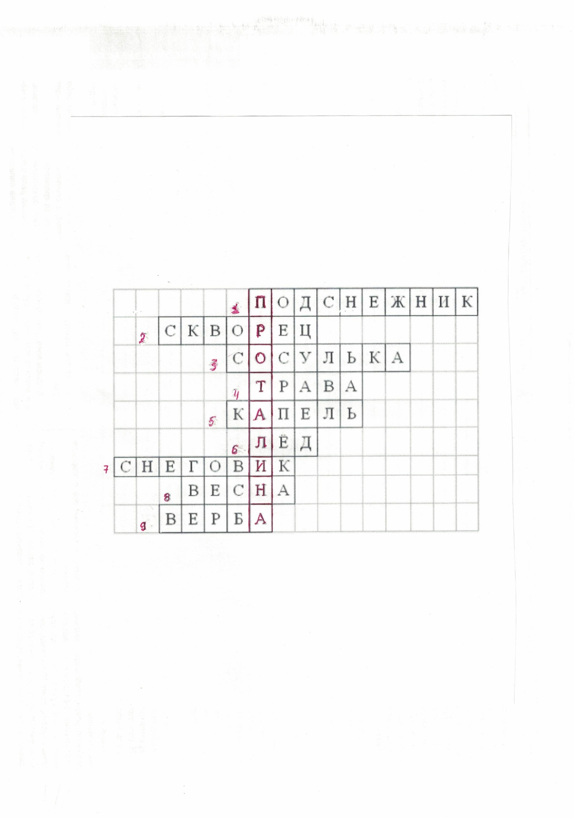

**Слайд:** Что такое проталина? (объяснение логопеда).

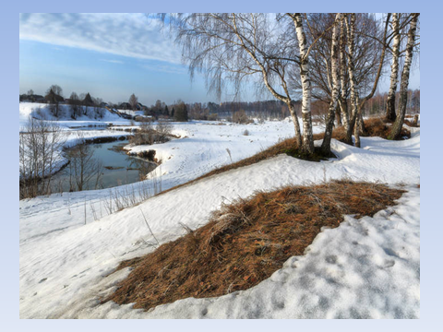

**8. Расширение словарного запаса.**

1) Сейчас мы с вами узнаем, как в древней Руси назывались весенние месяцы.

Послушайте текст. Внимание на экран.

Презентация (фрагмент).

*Месяц* ***март*** *звали* ***зимобор*** *– первый тёплый месяц после морозной зимы, который побеждает зиму. Другое название марта –* ***капельник, протальник,*** *потому что начинает таять снег и* ***грачевник****, т.к. прилетали из тёплых стран грачи.*

*В* ***апреле*** *наступала настоящая весна. Леса одевались зелёной листвой, а степи – травой и яркими цветами. Поэтому славяне дали апрелю имя*  ***цветень****, а* ***маю – травень.***

2) **На следующем слайде:** прочитайте слова. Найдите слова с двумя корнями:*снеговик, грачевник, зимобор, подснежник, протальник, снегогон, травень.*

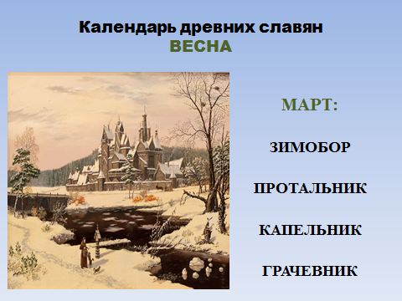

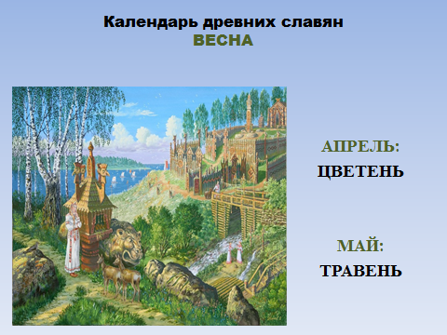

Запишите эти слова в тетрадь, выделите корни. Какая соединительнаягласная между корнями?

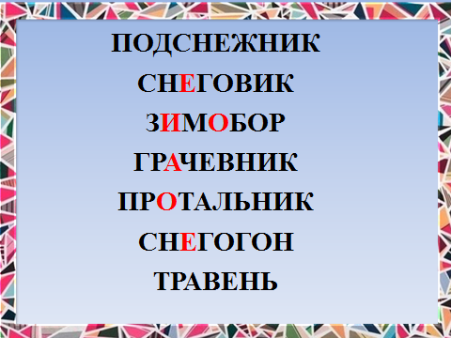

Устнообъясните орфограммы.

**9.** **Составь пословицу из фрагментов.** Запиши в тетрадь. Найдите слова с двумя корнями и выделите корень.

Карточка у каждого ребёнка.

*Март-зимобор май с травой*

*Март-грачевник весны гонец*

*Апрель с водой, с зимой борется*

*Апрельский скворец – грачей пригнал*

**10. Рефлексия.**  Помните, в мультфильме Апрель-месяц сказал падчерице: «Поторопись, нам с тобой всего один час братья подарили». Ребята, давайте посмотрим, сколько подснежников вы насобирали. Если у вас после нашего занятия хорошее настроение, давайте наполним корзинку подснежниками (на доске – пустая корзинка из бумаги). Дети прикрепляют подснежники к корзинке с помощью магнитов.